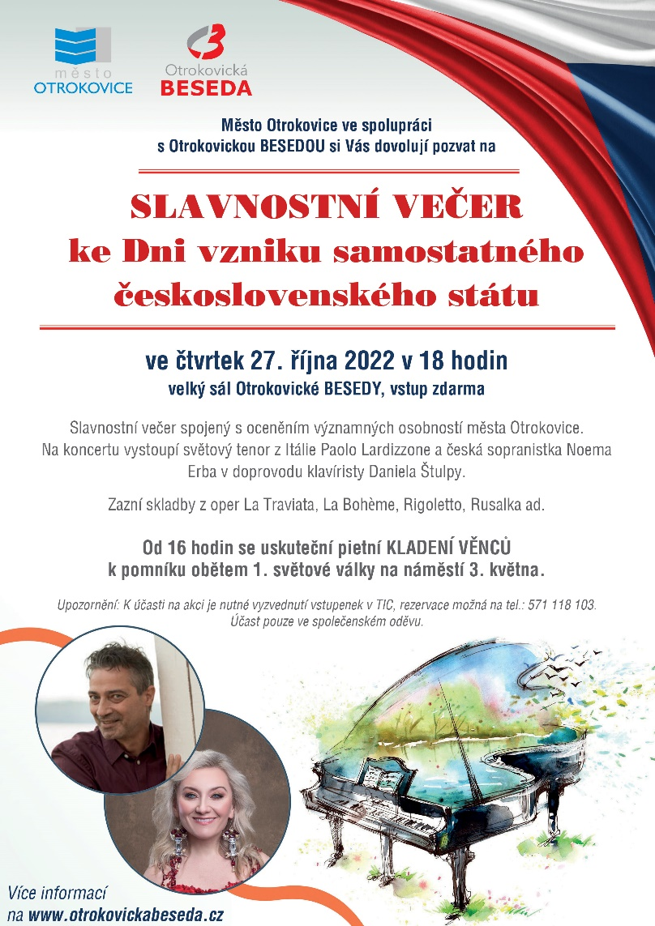

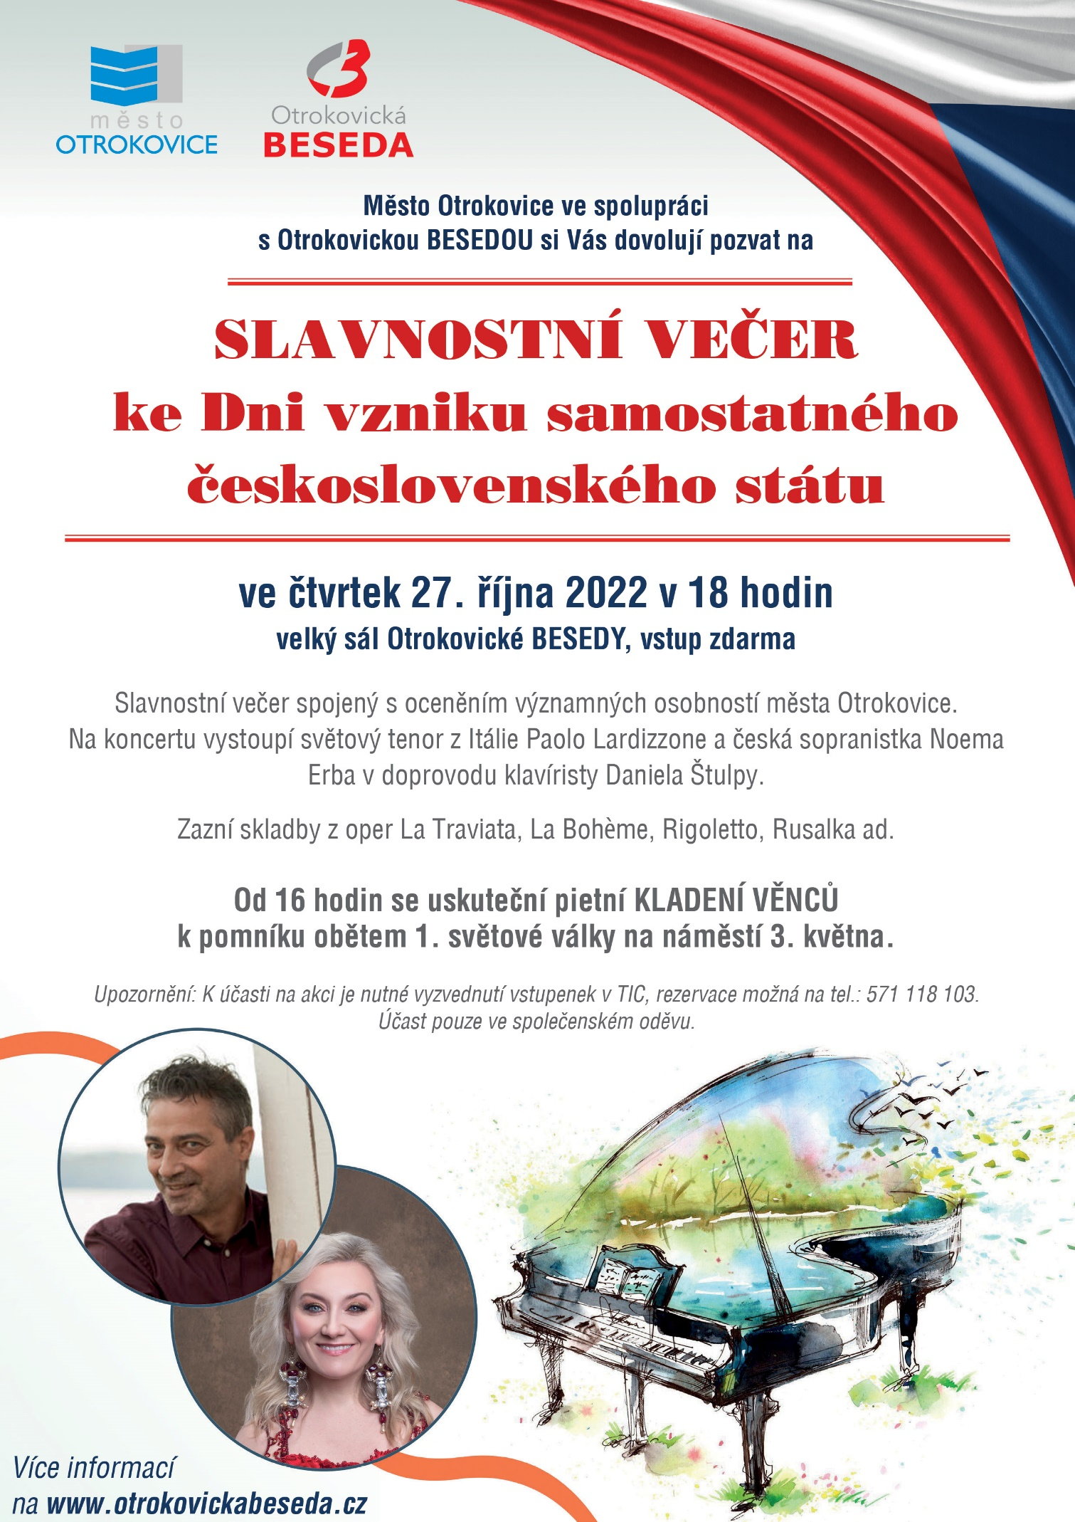



**Program:**

G. Verdi | Rigoletto

- La donna è mobile

G. Verdi | La Traviata

- Libiamo ne lieti calici

G. Puccini | La Bohème

- O soave fanciulla

G. Puccini | Gianni Schicchi

- O mio babbino caro

G. Puccini | Turandot

- Nessun dorma

A. Dvorák | Rusalka

- Měsíčku na nebi hlubokém

S. Gastaldon | Musica proibita

C. B. Sager / D. Foster | The Prayer

F. Sartori | Time to Say Goodbye

60 minut, bez přestávky

**PAOLO LARDIZZONE**

Rodák z italského Militella začal studovat zpěv pod vedením Maestra Giacoma Rocchettiho a později u Maestra Nazzarena Antinoriho v Accademii Beniamino Gigli v Recanati. Žije ve městě Camerino di Macerata. Svůj debut uskutečnil v roce 2007 rolí Manrica ve Verdiho Trubadúrovi na milánském Festivalu Castello Sforzesco. V roce 2008 se s velkým úspěchem poprvé zhostil role Vévody z Mantovy ve Verdiho Rigolettovi, pod taktovkou Maestra P. Gelminiho. Zpívá úlohu Ghina v Doninzettiho opeře Pia de Tolomei, Macduffa v opeře Macbeth Giuseppe Verdiho a rytíře Des Grieuxe v Manon Lescaut Giacoma Pucciniho V letech 2010/2011 v úloze Alfreda ve Verdiho Traviatě, Kalafa v opeře Turandot Giacoma Pucciniho. V sezóně 2013/2014 zpíval Alfreda ve Verdiho Traviatě na Mezinárodním festivalu v Pekingu, Vévodu z Mantovy v Rigolettovi v Boloni a Parmě, Cavardossiho v Tosce ve Spoletu, Manrica v opeře Trubadúr v Trentu, účastní se opery Rigoletto jako Vévoda z Mantovy v rámci worldvision pod taktovkou Maestra Zubina Mehty. V roce 2014 na scéně Operního divadla v chorvatském Splitu zpíval roli Fausta v opeře Mefistofele Arriga Boita, pod taktovkou Maestra Niksa Bareza. V říjnu 2014 vystupoval v úloze Radamese (Aida) v Káhirském divadle a v opeře v Plzni. V listopadu zpíval Alfreda v Traviatě se souborem Compagnia d'Opera Italiana na turné po Německu a Rakousku. V prosinci 2014 pak Cavardossiho v Tosce a vystoupil na Festivalu Puccini při příležitosti otevření Villa Argentina ve Viareggiu. V lednu 2015 se opět objevil v roli Radamese na scéně Opera Theatre v Káhiře. V lednu 2015 velmi úspěšně pěvecky ztvárnil role Cania v Komediantech a Turiddu v Sedláku kavalírovi v divadle v Plzni. Poté vystoupil ve Francii s Mozartovým Requiem a na turné po Španělsku a Francii jako Pinkerton v Madame Butterfly. V roce 2016 vystoupil opět v roli Macduffa v Macbethovi, a to v plzeňském divadle. V současné době zpívá v roli Radamese v Aidě na scéně Dolnobavorského divadla v Německu.